**HƯỚNG DẪN THỰC HÀNH GÁN PHỔ ĐỘNG ĐẤT**

**DỰ ÁN THẤP TẦNG ĐÔNG VĨNH**

**Bước 1: Khai báo phổ phản ứng đàn hồi:**

Nhấn ***Define => Functions => Response Spectrum…***.

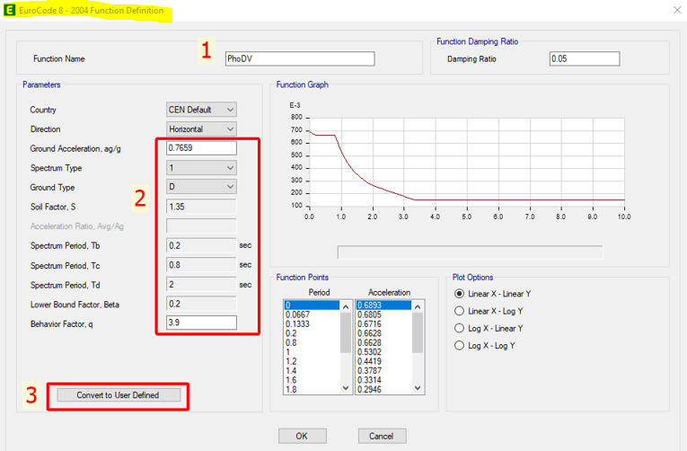

**Bước 2: Khai báo trường hợp tải trọng động đất:**

Nhấn ***Define => Load Cases…***

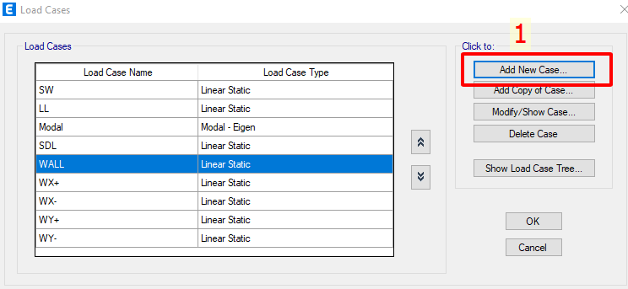

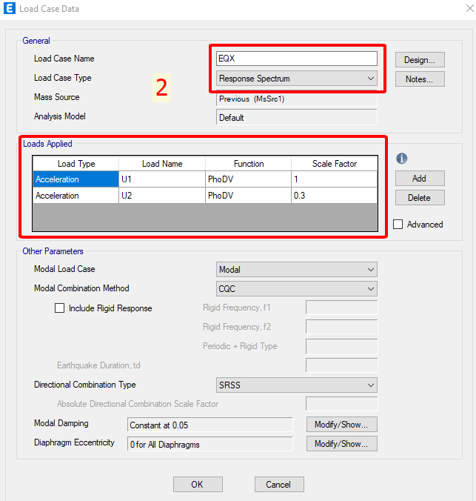

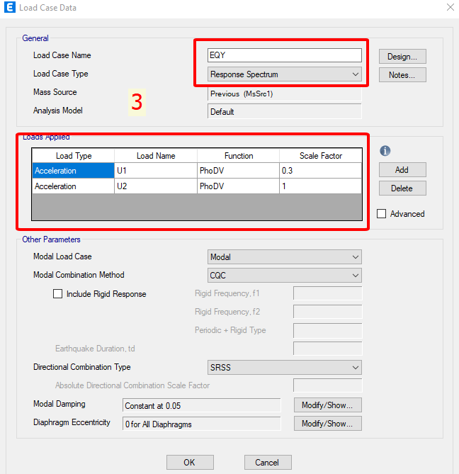

**Bước 3: Khai báo tổ hợp động đất**

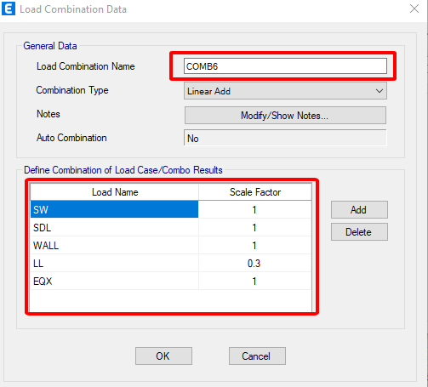

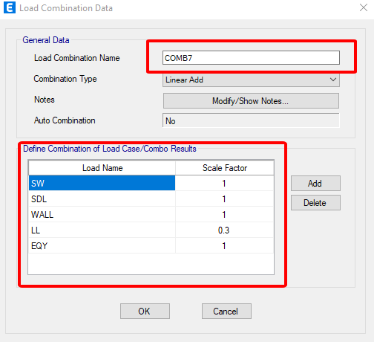

**Lưu ý: Đơn vị gia tốc trong etabs để về m/s2**

